SENARYO BAŞLIĞI
Çevre ve Güvenlik için Akıllı Aydınlatma

KONU
Çevre Koruma

1.SENARYO TANIMI
1.1 Senaryo Başlığı
Çevre ve Güvenlik için Akıllı Aydınlatma

1.2 Hedef Öğrenen Kitlesi
7–9. sınıflar (Ortaokul)
Öğretim Kademesi: Ortaöğretim
Tematik Alan: Hesaplamalı sistemler, dijital cihazlar, ağlar
Konu/Alt Konular: Otomasyon ve robotik sistemler – bilgisayarların fiziksel dünyayla ilişkilendirilmesi
Beklenen Öğrenme Çıktıları:
Öğrenciler:
- Sensörlü cihazları ve/veya robotik sistemleri bilgisayarlara bağlayarak bunları kontrol edebilecek veya veri toplayabilecektir.
- Basit sensörler ve aktüatörler kullanarak önceden hazırlanmış bir robotik veya otomasyon sistemini kontrol eden bir uygulama programlayabilecektir.
- Fiziksel bilişim yoluyla deneyler veya tasarım ve inşa içeren yaratıcı öğrenme projeleri kapsamında eğitimsel robotik ve otomasyon sistemleri tasarlayabilecek ve programlayabilecektir.
- Temel sensörlerin nasıl çalıştığını açıklayabilecek, bunları yapmayı deneyebilecek, kalibre edebilecek ve bilgisayarda kod yardımıyla kontrol edebilecektir.

1.3 Tahmini Süre
45 dakika

1.4 İlgili Ders Alanları
Bilgisayar Teknolojileri, Teknoloji Tasarım

1.5 Ön Koşul Öğrenmeler
Öğrenciler görsel bir programlama ortamına aşina olmalıdır. Program yazma ve hata ayıklama konusunda deneyimli olmalıdırlar. Döngü ve koşullu ifadeler kavramlarını anlamış ve bunları görsel bir programlama ortamında uygulamış olmaları gerekmektedir.

1.6 Senaryonun Amacı
Bu senaryo ile kurgulanmış bir dersin sonunda öğrencilerin:
- Fossbot sensörlerini kullanmayı öğrenmiş,
- Sensörleri diğer Fossbot bileşenleriyle birlikte programlamış,
- Takım çalışması, işbirliği ve yaratıcılık yoluyla problem çözme, uyum sağlama ve yeni programlama/görsel ortamları kullanma becerilerini geliştirmiş olması beklenmektedir.
1.6.1 Öğrenme Hedefleri/Çıktıları
Öğrenciler:
- FOSSBot arayüz ortamını (bağlantı kurma, proje yükleme ve düzenleme) kullanabilme
- Foto direnç ve ultrasonik sensörlerin temel işlevlerini tanıyıp kullanabilme
- Mantıksal yapılar (if, else, and) ile otomasyon sistemleri programlayabilme
- Gerçek çevresel koşullarda sensör değerlerini kaydedip yorumlayabilme
- Çevresel verilere dayalı bir “akıllı aydınlatma” sistemi oluşturup geliştirebilme
- Grup çalışması yoluyla robot işlevlerini tasarlayıp optimize etme konusunda karar alabilme
- Teknolojinin enerji tasarrufu ve güvenliği artırmadaki rolünü kavrayabilme
becerilerini edineceklerdir.
1.6.2 Öğretim Hedefleri
Öğretmen:
- Programlama etkinlikleri yoluyla problem çözme becerilerini geliştirmeyi,
- Sensörlerin işleyişini keşfederek teoriyi pratikle ilişkilendirmeyi,
- Grup çalışması ve rol dağılımı yoluyla işbirliğini teşvik etmeyi,
- Deney ve kod değişikliklerine fırsat tanıyarak yaratıcı ve eleştirel düşünmeyi geliştirmeyi,
- Teknolojinin enerji tasarrufundaki rolünü kavratarak çevresel farkındalığı artırmayı,
- Öğrencilerin deneyim ve keşif yoluyla bilgi inşa ettikleri yapılandırmacı yaklaşımı uygulamayı hedefler.

2. DERS PLANI GELİŞİMİ
2.1 Öğretim ve Öğrenme Etkinliklerinin Açıklaması
Bu senaryo, FOSSBot ve görsel programlama ortamı kullanılarak deneyimsel ve sorgulamaya dayalı öğrenme yaklaşımı temel alınarak oluşturulmuştur.
Öğrenme süreci keşif odaklıdır. Öğrenciler komutları ve koşulları deneyerek bilgiye ulaşır; hazır çözümler sunulmaz.
Öğrenciler 3–5 kişilik gruplar hâlinde çalışarak sosyal etkileşimi ve ortak bilgi üretimini güçlendirir.
Oyunlaştırma öğeleri, motivasyonu ve katılımı artırır. Sensörler, LED’ler ve ekran kullanılarak oyun benzeri deneyimler yaratılır.
Çalışma kâğıdı, öğrencileri birbirini takip eden beş etkinlik boyunca yönlendirir:
- Etkinlik 1: FOSSBot arayüzü tanıtımı. Öğrenciler interaktif görsellerle temel işlevleri öğrenir.
- Etkinlik 2: “Black box” isimli hazır proje çalıştırılır, LED frekansı değiştirilir.
- Etkinlik 3: Foto direnç ile ışık seviyesi ölçülür, gündüz/gece ayarı yapılarak LED kontrol edilir.
- Etkinlik 4: Ultrasonik sensör eklenerek hareket algılandığında LED yakılır.
- Etkinlik 5: Çoktan seçmeli ve doğru/yanlış sorularıyla bilgi değerlendirilir.
Etkinliklerin uygulanabilmesi için FOSSBot’un yerel Wi-Fi ağına önceden bağlanmış olması gerekir.

2.2 Çalışma Kağıtları
Etkinlik 1
Familiarization with the FOSSBot Programming Environment
FOSSBot Programlama Ortamını Tanıma
Bir görsel üzerindeki etkileşimli noktalar (ör. https://h5p.org/image-hotspots) kullanılarak aşağıdaki butonların işlevleri açıklanır:
- Kod Kaydet
- FOSSBot Arayüz Ana Sayfası
- Programı Çalıştır
- Programı Durdur
- Çöp Kutusu
- Blok Paleti
- Blok Alanı

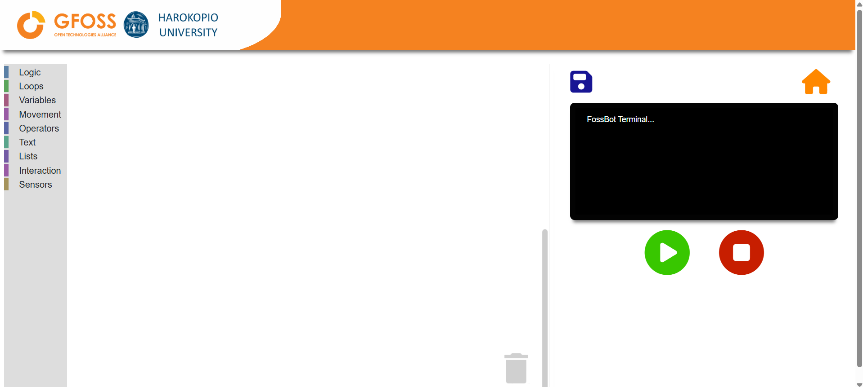

Etkinlik 2
- FOSSBot’u açın. Yerel ağa bağlanması için birkaç saniye bekleyin.
- Aynı ağa bağlı bilgisayardan Chrome veya Firefox açın ve şu adrese gidin: http://fossbot-000.local:8081
- “black box lights.xml” adlı projeyi yükleyin.
- “Düzenle”ye tıklayın.
- Projeyi çalıştırın.
- Ne gözlemlediniz?
………………………………………………………………………………………………………………………..
………………………………………………………………………………………………………………………..
- Işığın daha hızlı yanıp sönmesi için ne değiştirdiniz?
……………………………………………………………………………………………………………………..

Etkinlik 3
- FOSSBot arayüzü ana sayfasına gidin.
- Yeni bir projeouştur’a tıklayın.
- Yeni proje oluşturun, adını “Smart Lighting” koyun.
- Kısa açıklama kısmına şunu yazabilirsiniz:
“Çevre ve Güvenlik için Akıllı Aydınlatma oluşturma.”
- Öncelikle foto direnç kullanarak ışık seviyesini ölçün.
- Programı çalıştırıp aşağıda gösterilen blokları kullanarak foto direnç (LDR) sensörünün ‘karanlığı gösteren değer aralığı’nı bulun:
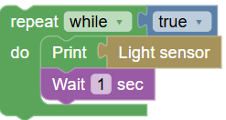
- Değer aralığı kaydı:
Gündüz: …………………………………
Gece: …………………………………
- Programı durdurun .
- Programınızı “Gündüz” ve “Gece” mesajları gösterecek şekilde düzenleyin. Ardından LED’in gece yanıp gündüz sönmesini sağlayacak kodu ekleyin
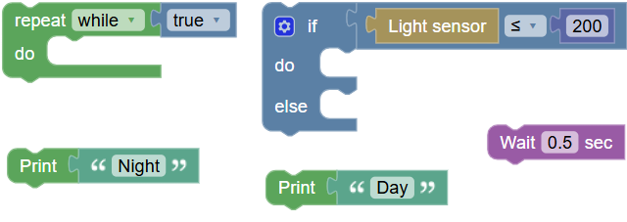
- Programı çalıştırın. Değerler ekranınızda görüntülenecektir.
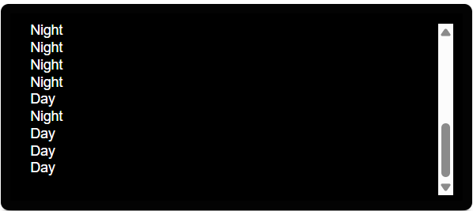
- Programınızı, FOSSBot’un ışığının gece açılıp gündüz kapanmasını sağlayacak şekilde düzenleyin. Bunun için aşağıda gösterilen ek bloklara da ihtiyaç duyacaksınız:

Etkinlik 4
Bu etkinlikte amacımız, ışıkların yalnızca karanlıkta ve bir nesne (yaya ya da araç) geçtiğinde yanmasını sağlamaktır.
Bir nesnenin geçtiğini algılamak için ultrasonik sensör kullanmamız gerekmektedir.
- Etkinlik 3’te yazdığınız kodu geliştireceğiz. Bunun için, FOSSBot arayüzü ana sayfasına gidin. Dışa aktarseçeneğine tıklayın, daha sonra İçe aktara tıklayın ve, düzenleme moduna tıklayın.
- “if” yapısının içindeki koşulu, aşağıda verilen blokları kullanarak değiştirin.
Böylece enerji verimliliği sağlanacaktır; yani ışıklar yalnızca gerçekten ihtiyaç olduğunda (hem karanlık olduğunda hem de bir nesne geçtiğinde) yanacaktır.

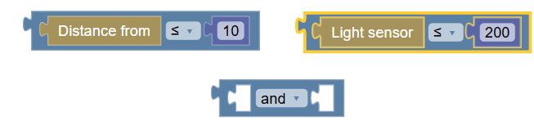
- Daha doğru olması için, gece zamanı ekranda görünen metni şu şekilde değiştirin:

- Değişiklikleri kaydedin.

Etkinlik 5
Bilgi Değerlendirme Soruları
- FOSSBot arayüzünde yeni proje aşağıdaki butonlardan hangisi ile oluşturulur?

a)
b)
c)
d)
- “if… then… else” komutu hangi blok paletinde bulunur?
a) Mantık (Logic)
b) Döngüler (Loops)
c) Etkileşim (Interaction)
d) Sensörler (Sensors)
- Hangi sensör ışık seviyesini ölçer?
a) Ultrasonik Sensörler (Ultrasonic Sensor)
b) Işık Sensörü [Foto Direnç] (Photoresistor)
c) Ses Sensörü
d) Gaz Sensörü
- Hangi sensör nesne varlığını algılar?
a) Işık Sensörü [Foto Direnç] (Photoresistor)
b) Ses Sensörü
c) Gaz Sensor
d) Ultrasonik Sensör
- Aynı anda iki koşulu değerlendirmek için hangi mantıksal operatör kullanılır?
a) or (veya)
b) and (ve)
c) not (değil)
- Işık arttıkça, foto direnç değeri yükselir.
a) Doğru
b) Yanlış
- komutu FOSSBot’un LED’ini kapatır.
a) Doğru
b) Yanlış

Correct Answers:
1.c, 2.a, 3.b, 4.d, 5.b, 6. False, 7. True

